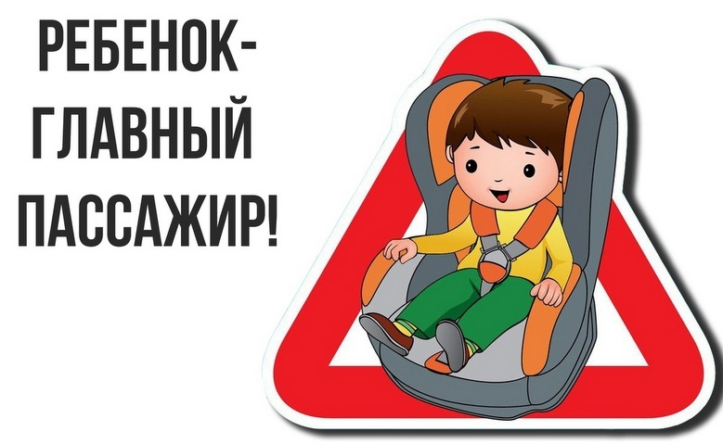
Памятка Правил безопасности в автомобиле

• Убедитесь в том, что ребенок пристегнут ремнями безопасности
• Лобовое столкновение при скорости 50 км/час равносильно падению с третьего этажа здания. Поэтому, не пристегивая ребенка ремнями, вы как бы разрешаете ему играть на балконе без перил!
• Все средства безопасности должны быть правильно подобраны.
• Дети до 12 лет должны сидеть на заднем сиденье. Центральное заднее сиденье - самое безопасное место при боковом столкновении.
Пристегивайте ремни безопасности!
• Даже если вы едете по знакомой дороге на небольшое расстояние. Учтите, что 70% несчастных случаев, в которых погибают пассажиры, происходят в пределах первых 25 км пути.
• Пристегивайтесь, даже если ваш автомобиль оснащен воздушными подушками безопасности.
• Если ремни не пристегнуты, столкновение даже на скорости 30 км/час может привести к гибели пассажиров. Пристегиваясь ремнями безопасности, вы уменьшаете риск несчастных случаев с летальным исходом на 45%.
• Самые лучшие устройства безопасности бесполезны, если они неправильно используются. К сожалению, в 40% случаев используемые устройства безопасности либо не подходят детям, либо неправильно крепятся.
• Объясняйте детям как себя вести, и подавайте личный пример.

• Ремни безопасности и специальное сиденье для детей должны соответствовать росту и весу ребенка
• Самым лучшим защитным устройством для ребенка, которому еще не исполнилось 2 лет и вес которого не достигает 13 кг, - это специальное кресло для детей, которое крепится на заднем сиденье и обращено к заднему стеклу. Самое важное - защитить шею ребенка, которая наиболее уязвима. Использование этого кресла уменьшает нагрузку на шею при столкновении почти на 90%. Предупреждение! Если ваш автомобиль оснащен воздушными подушками безопасности, никогда не устанавливайте детское сиденье на переднее место. При срабатывании подушки безопасности, ребенок может быть травмирован, так как его сиденье будет расположено очень близко к ней.
• Для детей до 4 лет весом до 18 кг рекомендуется использовать детское кресло со специальной системой ремней безопасности. Оно уменьшает возможность получения травм на 70%.
• Для детей от 3 до 12 лет подходит специальное сиденье с двумя боковыми системами ремней безопасности или специальной системой безопасности.

